Atelier 3 : Pig

Exercice 1 :
Chargement du fichier vol.csv :
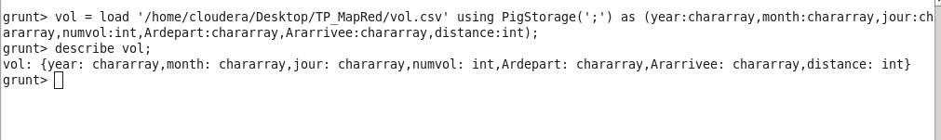
Question 1 :
volgroup = group vol by Ardepart;
grouper les données de vol par l'aéroport de départ ; toutes les lignes de vol ayant le même aéroport de départ seront regroupées ensemble.
volcountAr = foreach volgroup generate group as areaoport, COUNT(vol) as nombreVol;

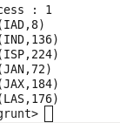

Aéroport de départ avec nombre de vol.
Question 2 :
volFiltredDepart = filtre vol by Ardepart == '$airpar';
filtrer les vols par aéroport de départ en paramètre.
groupFilt = group volFiltredDepart all;
volcount = foreach groupFilt generate count(volFiltredDepart) as nb_vol;

Exemple d’un Aéroport de départ 'IND' :
volFiltredDepart = filter vol by Ardepart Matches 'IND';

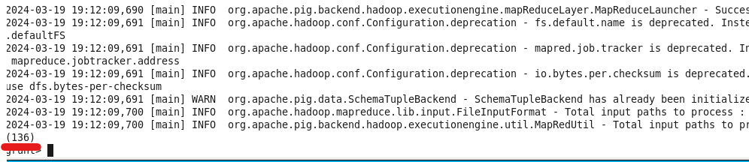
Résultat :

Question 3 :
/*Question 3 */
groupvol = group vol all ;
maxdistance = foreach groupvol generate MAX(vol.distance) as maxdistance;

Résultat :
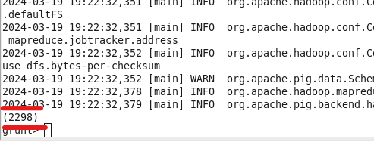
Exercice 3 :

text = load '/home/cloudera/pig_lab/input' as (line:chararray);

-- Filtrer les lignes contenant le mot recherché
filtered_text = FILTER text BY line MATCHES '.*\\b$mot_recherche\\b.*';

-- Compter le nombre d'occurrences
occurrences = FOREACH (GROUP filtered_text ALL) GENERATE COUNT(filtered_text);

Exemple de mot 'Quand' :
filtered_text = FILTER text BY line MATCHES '.*\\bQuand\\b.*';

Résultat :
Exercice 2 :
Question 1 :
bank = LOAD 'bank.csv' USING PigStorage(';') AS (id:chararray, client_id:int, versement:float, retrait:float, annee:int);
debiteurs = FILTER bank BY versement<retrait;
idDebiteurs = FOREACH debiteurs GENERATE client_id;
idDebiteursUnique = DISTINCT idDebiteurs;
DUMP idDebiteursUnique;

Résultat :
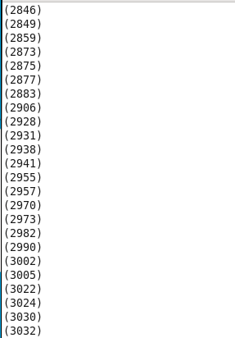

Question 2 :
clients_banque = GROUP bank BY id;
clients_par_banque = DISTINCT clients_banque;
nbr_clients_banque = FOREACH clients_par_banque GENERATE group AS banque_id, COUNT(bank.client_id) AS nbr_clients;
DUMP nbr_clients_banque;

Résultat :

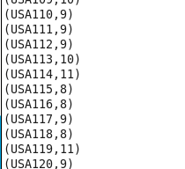

Question 3 :
debiteursUniquet= DISTINCT debiteurs;
debiteurs_banque = GROUP debiteursUniquet BY banque_id;
debiteurs_banque_dist = DISTINCT debiteurs_banque;
nombre_debiteurs = FOREACH debiteurs_banque_dist GENERATE group AS banque_id, COUNT(debiteursUniquet.client_id) AS nombre_debiteurs;
DUMP nombre_debiteurs;

Résultat :
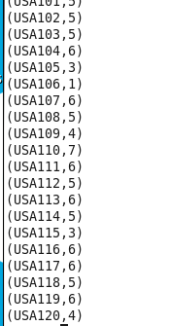

Question 4 :
distinct_clients = DISTINCT bank;
clients_par_banque = GROUP distinct_clients BY id;
clients_id_par_banque = FOREACH clients_par_banque GENERATE group AS banque_id, distinct_clients.client_id AS clients_id;
DUMP clients_id_par_banque;

Résultat :
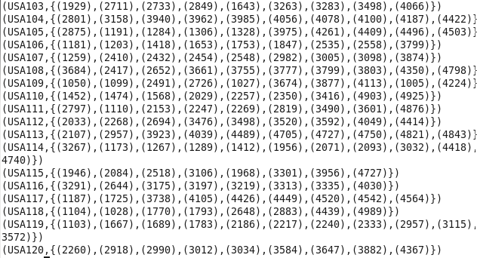
Question 5 :
clients = GROUP bank BY client_id;
clients_montant_total = FOREACH clients GENERATE group as client_id, SUM(bank.versement) AS total_verse, SUM(bank.retrait) AS total_retire;
DUMP clients_montant_total;

Résultat :
